Содержание

Введение
1. Характеристика предприятия
1.1 Организационно-правовая форма собственности и основные виды деятельности
1.2 Основные направления деятельности организации, ее преимущества
1.3 Портфолио организации, её клиентская база
2. Учетная политика ООО «Веб Оптимайз»
3. Составление и использование бухгалтерской отчетности
3.1 Составление бухгалтерской отчетности предприятия
3.2 Составление налоговых деклараций
3.3 Составление отчетов по страховым взносам во внебюджетные фонды
3.4 Составление форм статистической отчетности, входящих в состав бухгалтерской отчетности
3.5 Анализ бухгалтерской отчетности организации, ее платежеспособности и доходности
Заключение
Список литературы

Введение

В условиях рыночной экономики возрастает значение бухгалтерской (финансовой) отчетности, как одного из основных источников информации об имущественном и финансовом положении организации, а также результатах ее деятельности. Одним из важнейших условий функционирования экономики, ее элементов в виде хозяйствующих субъектов, инфраструктуры и органов исполнительной власти является наличие объективной информации, позволяющей принимать ими обоснованные управленческие решения.
В результате своей деятельности любая организация осуществляет какие–либо хозяйственные операции, принимает те или иные решения. Практически каждое такое действие находит отражение в бухгалтерском учете. Для удовлетворения общих потребностей заинтересованных пользователей в бухгалтерском учете формируются показатели о финансовом, имущественном положении хозяйствующего субъекта, финансовых результатах его деятельности и их изменениях. Информация об имущественном и финансовом положении раскрывается в бухгалтерском балансе, о финансовых результатах деятельности организации - в отчете о прибылях и убытках, а информация о платежеспособности, о происхождении денежного капитала организации и способах его коммерческого использования в отчете о движении денежных средств.
Данный отчет был написан в ходе прохождения производственной практики на ООО «Веб Оптимайз». Предприятие является общество с ограниченной ответственностью, где основной способ получение прибыли является оказание полного комплекса услуг в области создания и продвижения сайтов.
Главной задачей хозяйственной деятельности предприятия является, получение прибыли для удовлетворения социальных и экономических интересов членов трудового коллектива и интересов собственников имущества предприятия.
Целью данного отчета по производственной практике является изучение и оценка работы данной организации, правильности ведения бухгалтерского учета, его составление и анализ.
В ходе практики я должна:
⮚ Получить четкое представление о правилах составление форм статистической отчетности, входящих в состав бухгалтерской отчетности
⮚ Знать основы составления налоговых деклараций
⮚ Уметь отражать отчеты по страховым взносам во внебюджетные фонды
⮚ А также проводить анализ бухгалтерской отчетности организации, ее платежеспособности и доходности
В данной работе будет рассмотрена бухгалтерская (финансовая) отчетность в соответствии с последними изменениями в законодательстве Российской Федерации.

1. Характеристика предприятия

ООО «Веб Оптимайз» - это компания, оказывающая полный комплекс услуг в области создания сайтов и интернет-маркетинга. Основными направлениями деятельности организации являются разработка и продвижение сайтов в поисковых системах Яндекс и Google, а также контекстная реклама.
Компания была основана в 2008 году. За годы существования мы смогли продвинуть в ТОП выдачи поисковых систем свыше 200 проектов разного масштаба и разной сложности. Сегодня мы осуществляем комплексное продвижение и поддержку сайтов, а также оказываем отдельные услуги в области интернет-маркетинга: составляем аудиты проектов, оптимизируем веб-ресурсы, организуем и проводим кампании в области контекстной рекламы и т.д. Также мы занимаемся разработкой сайтов всех типов (визиток, корпоративных ресурсов, порталов, интернет-магазинов) на CMS 1C-Битрикс.
Принципы нашей работы
При работе с клиентами мы придерживаемся следующих принципов:
Успех клиентов – наш успех. Главная цель нашей работы – не простое создание сайта и его вывод в ТОП поисковых систем, не привлечение на страницы ресурса как можно большего числа посетителей, а превращение сайта в эффективный и долговременный инструмент развития компании. Поэтому мы всегда работаем в сотрудничестве с клиентом, отслеживаем, выполняет ли созданный сайт свои функции, к какому результату приводят предпринятые нами меры по его продвижению, корректируем список запросов и бюджет на их раскрутку и т. д. На все наши услуги распространяется гарантия. Так, после создания сайта мы оказываем клиенту всестороннюю поддержку в течение 6 или 12 месяцев в зависимости от тарифа.
Только актуальные методы и современные инструменты. Мы постоянно изучаем новости, видео и аудиоматериалы в сфере SEO и контекстной рекламы, участвуем в отраслевых мероприятиях, знакомимся с рекомендациями поисковых систем и т.д. Благодаря этому наши клиенты могут быть уверены, что при работе с их сайтом применяются самые передовые методы и инструменты, что позволяет добиться максимальных результатов и сохранить их на длительный срок.
Оплата за результат, а не за громкое имя. Многие известные компании увеличивают тарифы на создание сайтов и их продвижение только из-за своего раскрученного бренда, не предлагая клиентам никаких других преимуществ по сравнению с конкурентами. Мы же не стремимся занять первые строчки рейтингов и не тратим время и деньги на саморекламу. Наш главный козырь – это высокое качество услуг по привлекательным ценам и внимательное отношение к каждому новому заказчику независимо от бюджета его проекта. Обратитесь к нам, и вы поймете, что можно добиться отличных результатов без лишних затрат.

1.1 Организационно-правовая форма собственности и основные виды деятельности

Компания «Веб Оптимайз» является обществом с ограниченной ответственностью и действует по законодательству Российской Федерации в соответствии с главой 4 Гражданского Кодекса, регламентирующей предпринимательскую деятельность.
Общество учреждено несколькими лицами, уставной капитал разделен на доли определенных учредителями документами размеров (к документам, формирующим уставной капитал Общества относятся:Устав предприятия, учредительный договор, протокол собрания учредителей, свидетельство о государственной регистрации). Участники Общества не отвечают по его обязательствам и несут риск убытков, связанных с его деятельностью, лишь в пределах стоимости внесенных ими вкладов. Высшим органом управления Общества является собрание участников. Один раз в год Общество проводит годовое собрание участников. Помимо годового собрания могут собираться чрезвычайные собрания, которые созываются генеральным директором.
Общество является юридическим лицом, действующего на принципах полного хозяйственного расчета, самофинансирования, имеет круглую печать и штампы, фирменные бланки, собственный товарный знак, эмблему и другие реквизиты, самостоятельный баланс, расчетный и иные счета в учреждениях и банках.
Общество создается для осуществления хозяйственной деятельности в целях удовлетворения общественных потребностей в его продукции, товарах, работах, услугах и реализации на основе получения прибыли экономических интересов участников и членов трудового коллектива Общества.
В соответствии с установленным уставом основным направлением деятельности организации является разработка и продвижение сайтов в поисковых системах Яндекс и Google, а также контекстная реклама.

1.2 Основные направления деятельности организации, ее преимущества

Предложение и услуги компании:
1) Продвижение сайта
Выведение сайта на первые позиции поисковых систем с целью повышения посещаемости и увеличения продаж товаров и услуг. Процесс продвижения сайта состоит из нескольких этапов, первым которым является оптимизация.
2) Создание сайта
Разработка уникального дизайна и программной части будущего сайта согласно вашим требованиям и предпочтениям.
3) Контекстная реклама
Размещение через системы контекстной рекламы (Яндекс.Директ, GoogleAdWords и Бегун) объявлений со ссылкой на сайт клиента, которые демонстрируются посетителям на тематичных страницах различных сайтов и в поисковой выдаче по заданным запросам.
4) Оптимизация сайта.
Приведение различных составляющих сайта в соответствие с требованиями поисковых систем: исправление технических ошибок, написание структурированных текстов с вхождением ключевых слов и фраз, составление и размещение метатегов и т.д.
5) Управление репутацией
Контроль отзывов и упоминаний о Вашей компании в интернете, минимизация эффекта от негативных откликов. Поиск источника ортицательной оценки Вашей деятельности и создание эффективной контр-стратегии. Развитие и продвижение положительных упоминаний о Вашей фирме, создание и поддержание положительного образа.
6) Поисковый аудит сайта
Проверка различных составляющих сайта (технических параметров, контента, структуры и т.д.) на соответствие требованиям поисковых систем и юзабилити с последующим составлением рекомендаций по исправлению выявленных ошибок.
7) Поддержка сайта
Комплекс работ, нацеленный на поддержание и улучшение достигнутых при продвижении сайта результатов путем регулярного обновления контента, постепенной закупки качественных ссылок, анализа работы конкурентов.
8) Комплексный интернет-маркетинг
Комплексный интернет маркетинг, продвижение сайта (раскрутка сайта), проведение рекламных кампаний в интернете - это 3 основные направления по работе с Интернет-ресурсом для увеличения прибыли от сайта.
9) Консалтинг
Сотрудничаете с фирмой-оптимизатором уже несколько месяцев и не получаете желаемого результата? Нужен анализ целесообразности расхода средств на продвижение Вашего бизнеса в Сети? Хотите знать последние тенденции и инновации в сфере поискового маркетинга? Мы проконсультируем Вас по всем вопросам в области интернет-маркетинга.
10)Копирайтинг
Написание структурированных и информативных текстов с описанием услуг компании, карточек товаров, пресс-релизов, информативных статей и других материалов для размещения на сайте клиента и сторонних ресурсах. При необходимости в тексты включаются ключевые запросы и фразы.
Главные преимущества организации:
1. Финансовые гарантии результата
Для нашей компании наши клиенты и наша репутация - это главные ценности. Поэтому мы готовы подтвердить свои обещания по достижению нужного заказчику результата финансовыми гарантиями. Если ваш сайт не будет выведен в ТОП по нужным запросам в оговоренный до начала сотрудничества срок, мы вернем вам 50 % от заплаченной нам суммы. Благодаря этому вы не понесёте большие убытки.
2. Индивидуальный подход к раскрутке сайта
Мы подходим индивидуально к задачам, которые перед нами ставит каждый новый клиент. Продвижение сайтов – очень сложна сфера деятельности, где не может быть никаких шаблонных схем и алгоритмов работы. Те мероприятия, которые положительно скажутся на позициях в выдаче поисковой системы одного сайта, могут сильно навредить другому и наоборот. А иногда ресурс может выйти в лидеры по всем запросам, но не принести ни одного нового клиента, потому что семантическое ядро было выбрано без учета специфики деятельности конкретной компании. Благодаря индивидуальному подходу наших специалистов вы никогда не столкнетесь с такими проблемами.
3. При работе с каждым сайтом мы всегда учитываем:
✦ задачи, которые ставит клиент перед своим ресурсом.
✦ специфику бизнеса клиента.
✦ текущие позиции сайта.
Также нами всегда учитывается тематика сайта, наличие конкурентов, бюджет и многие другие факторы.
4. Гибкая система оплаты
Наша компания предлагает клиентам три варианта оплаты, из которых можно выбрать наиболее удобный. Вы можете вносить:
✵ Абонентскую плату с возвратом. Данная схема подразумевает возврат 50 % средств, оплаченных клиентом, если запрос не вышел в ТОП поисковых систем в оговоренные сроки. Деньги используются на работу с запросом в следующем отчетном периоде.
✵ Абонентскую плату и премию. При использовании этой схемы ежемесячно клиент платит только сумму, которая затрачивается на работу с запросами, в том числе покупку ссылок, а оговоренную до начала сотрудничества премию вносит только в том случае, если в отчетную дату были достигнуты необходимые результаты.
✵ Оплату за результат. Эта схема оплату подразумевает внесение клиентом Депозита, который возвращается в полном размере, если необходимые результаты не были достигнуты за оговоренный при заключении договора срок.
Наши специалисты всегда готовы помочь вам выбрать наиболее удобный и выгодный именно в вашем случае вариант оплаты услуг продвижения. Следите также за информацией о специальных предложениях и акциях на нашем сайте – они позволят вам сэкономить.
5. Выделенный аккаунт менеджер
При заключении договора с нашей компанией к вам будет прикреплен персональный менеджер, с которым вы всегда сможете напрямую обсуждать любые вопросы, касающиеся продвижения вашего сайта.
В обязанности персонального менеджера входит выполнение следующих работ:
⮚ Консультирования клиента по любым вопросам.
⮚ Осуществления связи между клиентом и специалистами по продвижению.
⮚ Предоставления клиенту отчётности.
Наш персональный менеджер будет доступен вам каждый будний день в рабочее время. Связываться с ним вы сможете любым удобным способом: по телефону, электронной почте, ICQ, Skype.
6. Удобная система отчетности
Сотрудничая с нами, вы будете регулярно получать отчеты о текущих позициях сайта по выбранным вами для продвижения запросам в поисковых системах Yandex и Google. Мы отчитываемся перед каждым клиентом еженедельно, а также высылаем большой отчет по итогам месяца.
Регулярное получение отчетов о текущих позициях сайта предоставляем вам ряд преимуществ.
Во-первых, вы всегда будете знать, насколько успешно продвигается раскрутка сайта, благодаря чему сможете вносить в наше сотрудничество ситуационные изменения, например, изменять семантическое ядро, увеличивать или уменьшать бюджет и т.д.
Во-вторых, вы сможете анализировать эффективность каждого запроса. Если, даже находясь в ТОПе выдачи, запрос не приносит конверсии, вы сможете оперативно убрать его из списка на дальнейшее продвижение или попробовать перенести на более релевантную страницу. И наоборот, если запрос приносит большое число звонков и заявок, вы сможете увеличить бюджет на работу с ним.
И, наконец, в-третьих, отчеты позволят вам всегда знать, на что вы тратите деньги. Вы будете видеть, что и насколько успешно делают наши специалисты, и не будете сомневаться в целесообразности сотрудничества.
7. Мониторинг результатов продвижения сайтов
Наши специалисты не только работают над выводом запросов из семантического ядра вашего сайта в ТОП поисковых систем, но и отслеживают, какие результаты приносит продвижение. Мы осуществляем мониторинг статистики посещаемости (кто, когда, по каким запросам приходит на сайт), следим, приносят ли продвинутые на высокие позиции запросы результат для вашего бизнеса и т.д. Ознакомиться с информацией о данной работе нашей команды вы можете в регулярно предоставляемых вам отчетах, а также запросив их у менеджера.
Мониторинг результатов продвижения сайта осуществляется нами с использованием разных средств. Это и различные сервисы статистики и помощи вебмастеру, и запрашиваемые у клиента данные, например, о динамики роста продаж интернет-магазина с начала его раскрутки. На основе полученных при мониторинге сведений мы составляем рекомендации по дальнейшему развитию сайта. В них могут включаться советы, касающиеся не только непосредственно продвижения, но и дизайна, навигации, технической работы ресурса, ведь возникающие из-за этих составляющих проекта проблемы могут свести на нет все усилия по достижению верхних позиций в ТОПе поисковых систем.

1.3 Портфолио организации, её клиентская база

ЗАО «МИЭЛЬ»
Холдинг «МИЭЛЬ» – поставщик интеллектуальных услуг на рынке недвижимости. На российском рынке «МИЭЛЬ» работает 20 лет.

АО «Дрога Колинска» - bebi.ru
Словенская компании DrogaKolinska - та самая компания, которая уже более 30 лет производит хорошо знакомые всем каши Bebi.

Группа Компаний «СПОРТМАСТЕР»
Группа Компаний «СПОРТМАСТЕР» - лидер розничного и оптового рынков спортивных товаров России и СНГ.

ООО «Винербергер Кирпич»
Концерн Wienerberger - мировой лидер по производству керамического кирпича и черепицы.

ОАО «Московский Фондовый Центр»
Московский Фондовый Центр был создан в 1993 г. и является одним из старейших институтов Фондового рынка России.

TUI Hotels & Resorts
TUI Hotels & Resorts являетсячастьюTUI AG, крупнейшего представителя отпускного гостиничного бизнеса.

Компания KOMPAN
KOMPAN - ведущий мировой эксперт в области игровых решений для любых возрастных групп.

Единая Россия
Всероссийская политическая партия «Единая Россия» — официально зарегистрированная российская политическая партия, крупнейшая партия России.

ООО «ХеттихРУС»
Hettich – немецкая компания с мировым именем, которая производит фурнитуру для мебели.

Топливная группа компаний «ЕКА»
«ЕКА» - группа компаний, осуществляющая оптовую и розничную продажу нефтепродуктов высокого качества и предоставляющая широкий спектр сопутствующих услуг.

Радио «Голос России»
«Голос России» уже 80 лет формирует образ нашей страны во всем мире, знакомит мировое сообщество с жизнью России, её точкой зрения на события в мире.

ФГУП «Рособоронстандарт»
Федеральное государственное унитарное предприятие «Всероссийский научно-исследовательский институт стандартизации оборонной продукции и технологий «ФГУП «Рособоронстандарт» является подведомственной организацией Рособоронзаказа.

ЗАО «ИГ «Росвагонмаш»
ЗАО «Инвестиционная группа «Росвагонмаш» – российская отраслевая инвестиционная компания.

ЗАО «РЗ СИТО»
ЗАО «РЗ СИТО» является крупнейшим на Юге России производителем штампов для холодной листовой и горячей штамповки для всех отраслей промышленности.

Компания HAIRSHOP
Компания HAIRSHOP - Один из лидеров в производстве и продаже синтетических и натуральных волос.

Компания «Solinberg»
Компания «Solinberg» занимается оптовыми поставками в Россию товаров из Чехии, Ю. Кореи, Германии и Италии.

Центр «Психологические консультации»
Центр «Психологические консультации» предлагает профессиональную психологическую помощь в решении разных жизненных ситуаций.

oknozakazov.ru
oknozakazov.ru — это площадка для размещения предложений и заявок поставщиков и заказчиков из разных сфер деятельности
ООО «ПТП «ПрофиБар»
«Профибар» - компания, специализирующаяся на производстве барных стоек.
Консультационный и учебно-методический центр Аудиторской Палаты России
Консультационный и учебно-методический центр Аудиторской Палаты России – качественное образование для профессионалов, которые ценят свое время и деньги.
ООО «ПРОСОФТ» - АСУ ТП
Компания «ПРОСОФТ» является ведущим российским дистрибьютором решений для автоматизации технологических процессов.

ЗАО «РОЛТ ИНЖИНИРИНГ»
RoltPowerSystems – предприятие, специализирующееся на строительстве газовых электростанций и дизельных мини ТЕЦ.
ЗАО "ТИМ-ГРУПП"
Компания TiMGroup специализируется на оказании trademarketing услуг для производителей и дистрибьюторов потребительского рынка Москвы, Санкт-Петербурга и российских регионов.

ООО «ПРОСОФТ» - Электронные компоненты
Компания «ПРОСОФТ» является крупнейшим поставщиком оборудования для автоматизации технологических процессов и встраиваемых систем на территории России и СНГ.

ООО «ПРОСОФТ» - Икслайт
Компания XLight - российский производитель высококачественных изделий для полупроводниковой светотехники на основе светодиодных ламп.

ЗАО «НПФ «Доломант» - FASTEKO
Компания FASTEKO представляет собой современное, динамично развивающееся высокотехнологичное производство электронных компонентов.
ООО «Опытно-механический завод»
«Опытно-механический завод» - современное широкопрофильное предприятие по изготовлению широкого спектра металлической мебели.
ООО «Дипсервис»
Компания «Дипсервис» - предлагает огромный выбор авиа- и ж/д билетов на все направления земного шара.

AmbassadorHotelKaluga
AmbassadorHotelKaluga - это четырехзвездочныйапарт-отель высочайшего уровня и международного класса.
Компания «ДМ Моторс»
«ДМ Моторс» - специализированный техцентр по обслуживанию и ремонту постгарантийных БМВ и Мерседес.

И это всего лишь малая доля, обширной клиентской базы организации.

2. Учетная политика ООО «Веб Оптимайз»

Учетная политика для целей бухгалтерского учета -- это документ, в котором отражены все принятые ООО «Веб Оптимайз» способы ведения бухгалтерского учета в соответствии с Федеральным законом от 06.12.2011 №402-ФЗ "О бухгалтерском учете".
ПРИКАЗ № 1
Об учетной политике ООО "Веб Оптимайз"
на 2014 год
Дата: 21.12.2013 г.
ПРИКАЗЫВАЮ:
1. Утвердить на 2014 год учетную политику ООО «Веб Оптимайз» для целей бухгалтерского учета согласно приложению 1 к настоящему приказу.
2. Утвердить на 2014 год учетную политику ООО «Веб Оптимайз» для целей налогообложения согласно приложению 2 к настоящему приказу.
3. Положения учетной политики обязательны для исполнения всеми работниками ООО «Веб Оптимайз», ответственными за ведение бухгалтерского и налогового учета, подготовку первичных документов.
4. Ответственность за организацию исполнения настоящего приказа возложить на бухгалтера организации (Макарова Т.А)
Приложение 1 к Приказу № 1 от 27.12.2010 г.
Учетная политика ООО «Веб Оптимайз» для целей бухгалтерского учета на 2014 год
В соответствии с п. 3 ст. 5 Федерального закона от 21.11.1996 г. N 129-ФЗ "О бухгалтерском учете" и ПБУ 1/98 "Учетная политика организации" (увт.Приказом Минфина РФ от 09.12.1998 г. N 60н) утвердить в ООО «Веб Оптимайз» следующие варианты ведения бухгалтерского учета:

Положение учетной политики | Утвержденный вариант | Основание
Организация ведения бухгалтерского учета | Бухгалтерский учет организации ведет штатный бухгалтер. | п. 2 ст. 6 Федерального закона от 21.11.1996 г. N 129-ФЗ "О бухгалтерском учете"
Отступление от общих правил учета для субъектов малого предпринимательства | Утвердить следующие отступления от общих правил бухгалтерского учета, предусмотренные нормативными актами для субъектов малого предпринимательства:  ∙ Признавать все расходы по займам в соответствии с ПБУ 15/2008 "Учет расходов по займам и кредитам" прочими расходами.  ∙ Отражать в бухгалтерской отчетности последствия изменения учетной политики, оказавшие или способные оказать существенное влияние на финансовое положение организации, финансовые результаты ее деятельности и (или) движение денежных средств, перспективно.  ∙ Исправлять существенные ошибки предшествующего отчетного года, выявленные после утверждения бухгалтерской отчетности за этот год, в порядке, установленном пунктом 14 ПБУ 22/2010 "Исправление ошибок в бухгалтерском учете и отчетности", без ретроспективного пересчета.  ∙ Осуществлять последующую оценку всех финансовых вложений в порядке, установленном ПБУ 19/02 "Учет финансовых вложений" для финансовых вложений, по которым их текущая рыночная стоимость не определяется. | п. 7 ПБУ 15/2008 "Учет расходов по займам и кредитам"; п. 15.1 ПБУ 1/2008 "Учетная политика организации"; п. 9 ПБУ 22/2010 "Исправление ошибок в бухгалтерском учете и отчетности"; п. 19 ПБУ 19/02 "Учет финансовых вложений"
Стоимостной лимит основных средств | Не относятся к основным средствам и отражаются в бухгалтерском учете и отчетности в составе материально-производственных запасов активы стоимостью не более 40000 руб. | п. 5 Положения по бухгалтерскому учету "Учет основных средств" ПБУ 6/01" (утв. Приказом Минфина РФ от 30.03.2001 г. N 26н)
Способ начисления амортизационных отчислений по основным средствам | Амортизация основных средств начисляется линейным способом (первоначальная стоимость умножается на норму амортизации). | п. 18, 19 ПБУ 6/01 "Учет основных средств" (утв. Приказом Минфина РФ от 30.03.2001 г. N 26н); п. 48 "Положения по ведению бухгалтерского учета и бухгалтерской отчетности в РФ" (утв. приказом Минфина РФ от 29.07.1998 N 34н)
Переоценка стоимости основных средств | Переоценка первоначальной стоимости основных средств не производится. | п. 14, 15 ПБУ 6/01 "Учет основных средств" (утв. Приказом Минфина РФ от 30.03.2001 г. N 26н); п. 49 Положения по ведению бухгалтерского учета и бухгалтерской отчетности в РФ (утв. приказом МФ РФ от 29.07.1998 N 34н)
Амортизация нематериальных активов | Способ расчета амортизационных отчисления по нематериальным активам для всех объектов единый - линейный (отчисления рассчитывают исходя из фактической (первоначальной) стоимости или текущей рыночной стоимости (в случае переоценки) нематериального актива равномерно в течение срока полезного использования этого актива). | п. 28, 29 ПБУ 14/2007 "Учет нематериальных активов" (утв. Приказом Минфина N 153н от 27.12.2007); п. 56 Положения по ведению бухгалтерского учета и бухгалтерской отчетности в РФ (утв. Приказом Минфина РФ от 29.07.1998 N 34н)
Изменение оценочных значений срока полезного использования и способа определения амортизации нематериального актива | Срок полезного использования и способ определения амортизации нематериальных активов ежегодно проверяется организацией на необходимость их уточнения. В случае существенного изменения продолжительности периода, в течение которого организация предполагает использовать актив, срок его полезного использования подлежит уточнению. В случае существенного изменения ожидаемых поступлений будущих экономических выгод от использования нематериального актива, способ определения амортизации такого актива подлежит изменению. При этом существенным изменением периода или будущих экономических выгод признается изменение на 5 и более процентов. | п. 27, 30, 40 ПБУ 14/2007 "Учет нематериальных активов" (утв. Приказом Минфина РФ от 27.12.2007 г. N 153н)
Переоценка нематериальных активов | Переоценка стоимости нематериальных активов не производится. | п.17 ПБУ 14/2007 "Учет нематериальных активов" (утв. Приказом Минфина N 153н от 27.12.2007)
Оценка материально-производственных запасов организациями, осуществляющими торговую деятельность | Затраты по заготовке и доставке товаров до склада организации, производимые до момента их передачи в продажу, учитываются в составе расходов на продажу (счет 44 "Расходы на продажу"). | п. 21, 31 ПБУ 14/2000 "Учет нематериальных активов" (утв. Приказом Минфина N 91н от 16.10.2000); п. 2.2. "Методических рекомендаций по бухгалтерскому учету затрат, включаемых в издержки производства и обращения, и финансовых результатах на предприятиях торговли и общественного питания" (утв. Роскомторгом и Минфином 20.04.1995 года N 1-550/32-2)
Затраты на приобретение ценных бумаг | Затраты на приобретение ценных бумаг (кроме сумм, уплачиваемых в соответствии с договором продавцу) организация включает в первоначальную стоимость финансовых вложений независимо от суммы затрат. | п. 11 ПБУ 19/02 "Учет финансовых вложений" (утв. Приказом Минфина РФ от 10.12.2002 г. N 126н)
Учет процентов по выданным векселям | Проценты по выданным векселям учитываются организацией в составе прочих расходов в тех отчетных периодах, к которым относятся данные начисления. | п. 15 ПБУ 15/2008 "Учет расходов по займам и кредитам" (утв. Приказом Минфина РФ от 06.10.2008 N 107н)
Учет процентов (дисконта) по причитающимся к оплате облигациям | Проценты по причитающимся к оплате облигациям учитываются организацией в составе прочих расходов в тех отчетных периодах, к которым относятся данные начисления. | п. 16 ПБУ 15/2008 "Учет расходов по займам и кредитам" (утв. Приказом Минфина РФ от 06.10.2008 N 107н)
Учет долговых ценных бумаг, по которым не определяется текущая рыночная стоимость | Долговые ценные бумаги, по которым не определяется текущая рыночная стоимость, учитывать по первоначальной стоимости до момента выбытия. | п. 22 ПБУ 19/02 "Учет финансовых вложений" (утв. Приказом Минфина РФ от 10.12.2002 N 126н)
Дополнительные расходы по займам | Дополнительные расходы по займам отражаются в бухгалтерском учете и отчетности в том отчетном периоде, к которому они относятся. | п. 6, 8 ПБУ 15/2008 "Учет расходов по займам и кредитам" (утв. Приказом Минфина РФ от 06.10.2008 N 107н)
Способ определения стоимости финансового актива при его выбытии | Финансовые активы в случае их выбытия отражаются по первоначальной стоимости каждой единицы бухгалтерского учета финансовых вложений. | п. 26 ПБУ 19/02 "Учет финансовых вложений" (утв. Приказом Минфина РФ от 10.12.2002 N 126н)
Классификация доходов по финансовым вложениям | Доходы по финансовым вложениям признаются в соответствии с ПБУ 9/99 "Доходы организации" прочими поступлениями. | п. 34 ПБУ 19/02 "Учет финансовых вложений" (утв. Приказом Минфина РФ от 10.12.2002 N 126н)
Отражение в бухгалтерской отчетности прочих доходов и расходов | Прочие доходы отражаются организацией в отчете о прибылях и убытках развернуто. | п. 18.2 ПБУ 9/99 "Доходы организации" (утв. Приказом Минфина РФ от 06.05.1999 г. N 32н)
База распределения общепроизводственных расходов | Распределение общепроизводственных расходов производится пропорционально прямым статьям затрат. | Отраслевые методические рекомендации по вопросам планирования, учета и калькулирования себестоимости продукции (работ, услуг)
Списание общехозяйственных расходов | Списание общехозяйственных расходов в бухгалтерском учете производится ежемесячно полностью в качестве условно-постоянных расходов в дебет счета 90 "Продажи". | Инструкция по применению Плана счетов бухгалтерского учета финансово-хозяйственной деятельности организаций (утв. приказом Минфина РФ от 31 октября 2000 г. N 94н) (пояснения к счету 26)
Признание выручки от выполнения работ, оказания услуг, продажи продукции с длительным циклом изготовления | Выручка от выполнения работ, оказания услуг, продажи продукции с длительным циклом изготовления (кромедоговором строительного подряда) признается по завершению выполнения работы, оказания услуги, изготовления продукции в целом. | п. 13 и п. 17 ПБУ 9/99 "Доходы организации" (утв. Приказом Минфина РФ от 06.05.1999 г. N 32н)"
Отражение в балансе отложенного налогового актива и отложенного налогового обязательства | При составлении бухгалтерской отчетности организация отражает отложенный налоговый актив и отложенное налоговое обязательство развернуто (не сальдировано). | п. 19 ПБУ 18/02 "Учет расчетов по налогу на прибыль организаций" (утв. Приказом Минфина РФ от 19.11.2002 г. N 114н)
Отражение в отчетности движения денежных средств в иностранной валюте | Пересчет в рубли величины денежных потоков в иностранной валюте для целей составления "Отчета о движении денежных" средств производится по курсу на дату совершения операции. | п. 18, 23 ПБУ 23/2014 "Отчет о движении денежных средств" (утв. Приказом Минфина РФ от 02.02.2014 г. N 11н)
Дисконтирование оценочных обязательств | Оценочное обязательство оценивается организацией по стоимости, определяемой путем дисконтирования его величины, если срок его исполнения превышает 12 месяцев после отчетной даты. | п. 20 ПБУ 8/2010 "Оценочные обязательства, условные обязательства и условные активы" (утв. Приказом Минфина РФ от 13.12.2010 г. N 167н)

Приложение 2 к Приказу № 1 от 27.12.2010 г.
Учетная политика ООО «Веб Оптимайз» для целей налогового учета на 2014 год
В соответствии с Налоговым кодексом Российской Федерации утвердить в ООО «Веб Оптимайз» следующие варианты налогового учета и отчетности, по которым налогоплательщику предоставлено право выбора:

Положение учетной политики | Утвержденный вариант | Основание
Организация налогового учета | Налоговый учет в организации ведется на основе регистров бухгалтерского учета с добавлением в них реквизитов, необходимых для налогового учета в соответствии с требованиями Налогового кодекса РФ. | ст. 313, 314 Налогового кодекса РФ
Метод признания доходов (расходов) | Налоговый учет в организации ведется по методу начисления. | ст. 271, 273 Налогового кодекса РФ
Методы начисления амортизации | При начислении амортизации в организации применяется линейный метод. | п. 1 ст. 259 Налогового кодекса РФ
Метод учета расходов на капитальные вложения в основные средства | Капитальные вложения для целей налогового учета увеличивают первоначальную стоимость основного средства. | п. 9 ст. 258 Налогового кодекса РФ
Перечень прямых расходов, связанных с производством товаров (выполнением работ, оказанием услуг) | В качестве прямых расходов, связанных с производством товаров (выполнением работ, оказанием услуг), для целей налогообложения учитываются следующие расходы:  ∙ материальные затраты, определяемые в соответствии с пп. 1 и 4 п. 1 ст. 254 НК РФ. | п. 1 ст. 318 Налогового кодекса РФ
Учет прямых расходов налогоплательщиками, оказывающими услуги | Прямые расходы, связанные с оказанием услуг в полном объеме относятся на уменьшение доходов от производства и реализации данного отчетного (налогового) периода без распределения на остатки незавершенного производства. | п. 2 ст. 318 Налогового кодекса РФ
Порядок распределения прямых расходов на незавершенное производство | Прямые расходы в налоговом учете распределяются между остатком незавершенного производства и изготовленной в текущем месяце продукцией (выполненными работами, оказанными услугами) пропорционально прямым статьям расходов. | п. 1 ст. 319 Налогового кодекса РФ
Порядок формирования стоимости приобретения товаров | В стоимость приобретения товаров включается только покупная стоимость товаров. | ст. 320 Налогового кодекса РФ
Создание резервов | В организации создаются следующие резервы для целей налогового учета:  ∙ предстоящих расходов на оплату отпусков в размере Х% от начисленной заработной платы;  ∙ по сомнительным долгам в порядке, предусмотренном ст. 266 НК РФ. | п. 1 ст. 324.1 Налогового кодекса РФ; п. 3 ст. 266 Налогового кодекса РФ
Метод списания на расходы стоимости выбывших ценных бумаг | При реализации или ином выбытии ценных бумаг списание их стоимости на расходы организации производится по стоимости единицы. | п. 9 ст. 280 Налогового кодекса РФ
Правила определения, на территории какого государства заключались сделки с ценными бумагами | Для целей учета доходов и расходов по налогу на прибыль организации по операциям с ценными бумагами в случаях, когда невозможно однозначно определить, на территории какого государства заключались сделки с ценными бумагами (включая сделки, заключаемые посредством электронных торговых систем), страной заключения сделки признается государство, в котором находится покупатель ценной бумаги. | п. 3 ст. 280 Налогового кодекса РФ
Учет доходов по операциям в производстве с длительным технологическим циклом | Налоговый учет доходов в производстве с длительным (более одного налогового периода) технологическим циклом в случае, если условиями заключенных договоров не предусмотрена поэтапная сдача работ (услуг), доход от реализации указанных работ (услуг) распределяется между отчетными (налоговыми) периодами пропорционально доле фактических расходов отчетного периода в общей сумме расходов, предусмотренных в смете. | ст. 316 Налогового кодекса РФ
Учет доходов по договорам строительного подряда | По договорам строительного подряда с длительным (более одного налогового периода) технологическим циклом в случае, если условиями заключенных договоров не предусмотрена поэтапная сдача работ (услуг), доход распределяется между отчетными (налоговыми) периодами в порядке, предусмотренном ПБУ 2/2008 "Учет договоров строительного подряда", (утв. Приказом Минфина РФ от 24.10.2008 г. N 116н). | ст. 316 Налогового кодекса РФ
Расходы на приобретение земельных участков, находящихся в государственной или муниципальной собственности | Расходы на приобретение права на земельные участки, находящиеся в государственной или муниципальной собственности, включаются в состав прочих расходов, связанных с производством и (или) реализацией, равномерно в течение срока, который определяется организацией (не менее пяти лет). | пп. 1 п. 3 ст. 264.1 Налогового кодекса РФ
Распределение платежей по налогу на прибыль и авансовых платежей | Распределение платежей по налогу на прибыль и авансовых платежей, подлежащих зачислению в доходную часть бюджетов субъектов Российской Федерации и бюджетов муниципальных образований, между обособленными подразделениями производится с использованием показателя среднесписочной численности работников. | п. 2 ст. 288 Налогового кодекса РФ
Порядок уплаты ежемесячных авансовых платежей по налогу на прибыль | В случае, если организация является плательщиком ежемесячных авансовых платежей, осуществлять их уплату в размере 1/3 квартального авансового платежа. | п. 2 ст. 286 Налогового кодекса РФ
База распределения НДС к вычету по операциям, облагаемым и не облагаемым НДС | Суммы налога, предъявленные продавцами товаров (работ, услуг), имущественных прав, использованных организацией как для облагаемых налогом, так и освобождаемых от налогообложения операций, подлежат вычету в определенной пропорции. Указанная пропорция определяется согласно положениям п. 4 ст. 170 НК РФ. При этом под стоимостью отгруженных товаров (работ, услуг), имущественных прав, пропорционально которой производится распределение предъявляемого к вычету НДС, понимается выручка от реализации без учета НДС, определяемая в соответствии с положениями ст. 167 Налогового кодекса РФ. | п. 4 ст. 170 Налогового кодекса РФ
Порядок распределения НДС при осуществлении как облагаемых налогом, так и освобождаемые от налогообложения операций | При осуществлении операций, как облагаемых НДС, так и освобождаемых от налогообложения (включая ЕНВД), вычет налога производится путем распределения между этими операциями независимо от доли совокупных расходов на приобретение, производство и (или) реализацию товаров (работ, услуг), имущественных прав, операции по реализации которых не подлежат налогообложению. | п. 4 ст. 170 Налогового кодекса РФ
Порядок раздельного учета НДС при осуществлении операций, подлежащих и не подлежащих налогообложению | При осуществлении одновременно операций, подлежащих налогообложению, и операций, не подлежащих налогообложению (освобождаемых от налогообложения, включая ЕНВД), организация в соответствии с п. 4 ст. 149 Налогового кодекса РФ осуществляет раздельный учет НДС по всем операциям. Суммы НДС по приобретённым товарам (работам, услугам), имущественным правам учитываются раздельно на счете 19 "Налог на добавленную стоимость по приобретенным ценностям" с использованием признака принадлежности к операциям: а) облагаемым НДС; б) не облагаемым НДС; в) одновременно как облагаемым, там и не облагаемым НДС. | п. 4 ст. 149 Налогового кодекса РФ
Порядок определения сумм НДС к вычету, относящихся к реализации по ставке 0% | Суммы налога, относящейся к товарам (работам, услугам), имущественным правам, приобретенным для производства и (или) реализации товаров (работ, услуг), операции по реализации которых облагаются по налоговой ставке 0%, определяются пропорционально количеству товаров, отгруженных по ставке НДС 0% в общем количестве реализованных товаров (момент реализации определяется в соответствии с положениями ст. 167 Налогового кодекса РФ). | п. 10 ст. 165 Налогового кодекса РФ

3. Составление и использование бухгалтерской отчетности

Бухгалтерская отчетность представляет собой единую систему показателей об имущественном и финансовом положении организации и о результатах ее хозяйственной деятельности. Она составляется на основании данных всех видов учета – бухгалтерского, статистического и оперативно-технического.
В условиях рыночной экономики любая коммерческая организация стремится к извлечению экономических выгод. Эта целевая направленность в деятельности является существенной в деловой активности организации.
Основным разработчиком документов по бухгалтерскому учету является Миʜᴎϲтерство финансов РФ
В зависимости от назначения и статуса нормативные документы целесообразно представить в виде следующей табл.

Таблица Система нормативного регулирования бухгалтерского учета в РФ
1 уровень
Законодательные акты, указы Президента РФ и постановления Правительства, регламентирующие прямо или косвенно организацию и ведение бухгалтерского учета и проведения аудита в организации
2 уровень
Стандарты (положения) по бухгалтерскому учету и отчетности
3 уровень
Методические рекомендации (указания), инструкции, комментарии, письма Минфина РФ и других ведомств
4 уровень
Рабочие документы по бухгалтерскому учету самого предприятия (учетная политика организации, рабочий план счетов, график документооборота и т.п.)

Концептуальной основой бухгалтерской отчетности организаций, ведущих свою деятельность в условиях рынка, является формирование отчетных показателей для внешних пользователей.
Поэтому бухгалтерская отчетность является важной предпосылкой организации эффективных деловых связей всех участников рыночных отношений. Недостаток информации, предоставляемой пользователям отчетности, может существенно ограничить приток дополнительного капитала как одного из источников расширения деятельности организации, если деловые партнеры не могут получить интересующие их сведения о финансовой устойчивости предприятия, его платежеспособности, перспективах развития.
Кроме этого, информация, содержащаяся в бухгалтерской отчетности необходима руководству организации для координации своей деятельности и принятия управленческих решений.
Требования, предъявляемые к отчетности: ФЗ «О бухгалтерском учете» устанавливает следующие общие требования к бухгалтерской отчетности:
1. Бухгалтерская (финансовая) отчетность должна давать достоверное представление о финансовом положении экономического субъекта на отчетную дату, финансовом результате его деятельности и движении денежных средств за отчетный период, необходимое пользователям этой отчетности для принятия экономических решений.
2. Экономический субъект составляет годовую бухгалтерскую (финансовую) отчетность, если иное не установлено другими федеральными законами, нормативными правовыми актами органов государственного регулирования бухгалтерского учета.
3. Годовая бухгалтерская отчетность составляется за отчетный год.
4. Промежуточная бухгалтерская (финансовая) отчетность составляется экономическим субъектом в случаях, установленных законодательством Российской Федерации, нормативными правовыми актами органов государственного регулирования бухгалтерского учета.
5. Промежуточная бухгалтерская (финансовая) отчетность составляется за отчетный период менее отчетного года.
6. Бухгалтерская (финансовая) отчетность должна включать показатели деятельности всех подразделений экономического субъекта, включая его филиалы и представительства, независимо от их места нахождения.
7. Бухгалтерская (финансовая) отчетность составляется в валюте Российской Федерации.
8. Бухгалтерская (финансовая) отчетность считается составленной после подписания ее экземпляра на бумажном носителе руководителем экономического субъекта.
9. Утверждение и опубликование бухгалтерской (финансовой) отчетности осуществляются в порядке и случаях, которые установлены федеральными законами.
10. В случае опубликования бухгалтерской (финансовой) отчетности, которая подлежит обязательному аудиту, такая бухгалтерская (финансовая) отчетность должна опубликовываться вместе с аудиторским заключением.
11. В отношении бухгалтерской (финансовой) отчетности не может быть установлен режим коммерческой тайны.
В соответствии со ст. 14 Федерального закона о бухгалтерском учете, отчетным годом для всех организаций является календарный год- с 1 января по 31 декабря включительно. В соответствие с приказом МФ РФ «О формах бухгалтерской отчетности организаций» от 02.07.2010 г. № 66н, в состав годовой бухгалтерской отчетности организаций в России включаются следующие формы:
1. Бухгалтерский баланс (форма 0710001).
2. Отчет о прибылях и убытках (форма 0710002).
3. Приложения к бухгалтерскому балансу и отчету о прибылях и убытках: собственность бухгалтерский отчетность внебюджетный
4. Отчет об изменениях капитала (форма 0710003);
5. Отчет о движении денежных средств (форма 0710004);
6. Отчет о целевом использовании полученных средств (форма 0710006) - составляют только общественные (некоммерческие) организации, не осуществляющие предпринимательской деятельности.
7. Пояснения к бухгалтерскому балансу и отчету о прибылях и убытках. Их разрешено оформлять как в табличном, так и в текстовом виде.
8. Итоговая часть аудиторского заключения, подтверждающая достоверность бухгалтерской отчетности организации, когда в соответствии с законодательством РФ она подлежит обязательному аудиту.

3.1 Составление бухгалтерской отчетности предприятия

Составление отчетности является завершающим этапом в бухгалтерском обслуживании любого клиента (на слове клиент сделать ссылку на отзывы). На этом этапе рассчитана заработная плата сотрудников, начислены налоги и взносы с нее, введены все первичные документы по участкам банк, касса, авансовые отчеты, товары и реализация, материалы и прочее. Одним словом на этапе составления отчетности подбиваются результаты текущей деятельности.
Отчетность составляется на определенную отчетную дату и за определенный отчетный или налоговый период.
Отчетная дата – это дата, на которую составляется отчетность. К примеру, бухгалтерский баланс составляется на отчетную дату: 31.03, 30.06., 30.09. и 31.12.
Под отчетным периодом понимается период, за который составляется отчетность. Например, отчет о прибылях и убытках составляется за отчетный период: 3 месяца, 6 месяцев, 9 месяцев и 1 год.
Согласно статьи 55 Налогового Кодекса Российской Федерации под налоговым периодом понимается календарный год или иной период времени применительно к отдельным налогам, по окончании которого определяется налоговая база и исчисляется сумма налога, подлежащая уплате. Налоговый период может состоять из одного или нескольких отчетных периодов.
ООО «Веб Оптимайз» предоставляет следующие виды отчетности:
Бухгалтерская отчетность необходима для учредителей и акционеров общества для представления о финансовой деятельности, а также для налоговых органов в целях контроля. Бухгалтерская отчетность состоит из бухгалтерского баланса и отчета о прибылях и убытках, к годовому отчету прибавляются еще дополнительные формы и приложения.
Налоговая отчетность в первую очередь необходима для налоговых органов в целях контроля, так как по ее данным происходит пополнение казны нашего государства. Традиционная налоговая отчетность состоит из налоговых деклараций по налогу на добавленную стоимость (НДС) и налогу на прибыль, но может быть дополнена расчетом по налогу на имущество в случае присутствия на балансе имущества, декларацией по транспортному налогу в случае присутствия в активе транспортных средств и прочими расчетами и декларациями.
Отчетность в Фонд Социального Страхования (ФСС) более простая, но не менее важная. Отчет состоит из формы 4-ФСС, которая заполняется поквартально нарастающим итогом на основе данных расчета заработной платы.
Отчетность в Пенсионный Фонд (ПФ), как и в ФСС заполняется на основе данных расчета заработной платы, но более сложная, так как помимо расчета РСВ-1 необходимо сдавать данные по персонифицированному учету. Расчет заполняется поквартально нарастающим итогом, а индивидуальные сведения по сотрудникам отдельно за каждый квартал.

3.2 Составление налоговых деклараций

В соответствии с п. 1 ст. 80 НК РФ налоговая декларация – это письменное заявление налогоплательщика об объектах налогообложения, полученных доходах и произведенных расходах, источниках доходов, налоговой базе, налоговых льготах, исчисленной сумме налога и (или) о других данных, служащих основанием для исчисления и уплаты налога.
Декларация по налогу за 2013 год необходимо представить в налоговые органы не позднее 28 марта 2014 года. Порядок учета доходов и расходов для целей налогообложения, а так же расчета и уплаты налога и авансовых платежей по нему, регулируется 25 главой НК РФ
Объектом налогообложения признается прибыль, полученная налогоплательщиком, определяемая следующим образом:
1. Для российских организаций, не являющихся участниками консолидированной группы налогоплательщиков: полученные доходы, уменьшенные на величину произведенных расходов, которые определяются в соответствии с 25 главой.
2. Для иностранных организаций, осуществляющих деятельность в РФ через постоянные представительства: полученные через эти постоянные представительства доходы, уменьшенные на величину произведенных этими постоянными представительствами расходов, которые определяются в соответствии с 25 главой.
3. Для иных иностранных организаций: доходы, полученные от источников в РФ. Доходы указанных налогоплательщиков определяются в соответствии со статьей 309 Налогового Кодекса;
4. Для организаций - участников консолидированной группы налогоплательщиков:
величина совокупной прибыли участников консолидированной группы налогоплательщиков, приходящаяся на данного участника и рассчитываемая в порядке, установленном п.1 ст.278.1 и п.6 ст.288 НК РФ.
При определении налоговой базы прибыль, подлежащая налогообложению, определяется нарастающим итогом с начала налогового периода согласно п.7 ст.274 НК РФ. На основании п.1 ст.285 НК РФ, налоговым периодом по налогу признается календарный год.
Пример оформления декларации на ООО «Веб Оптимайз»

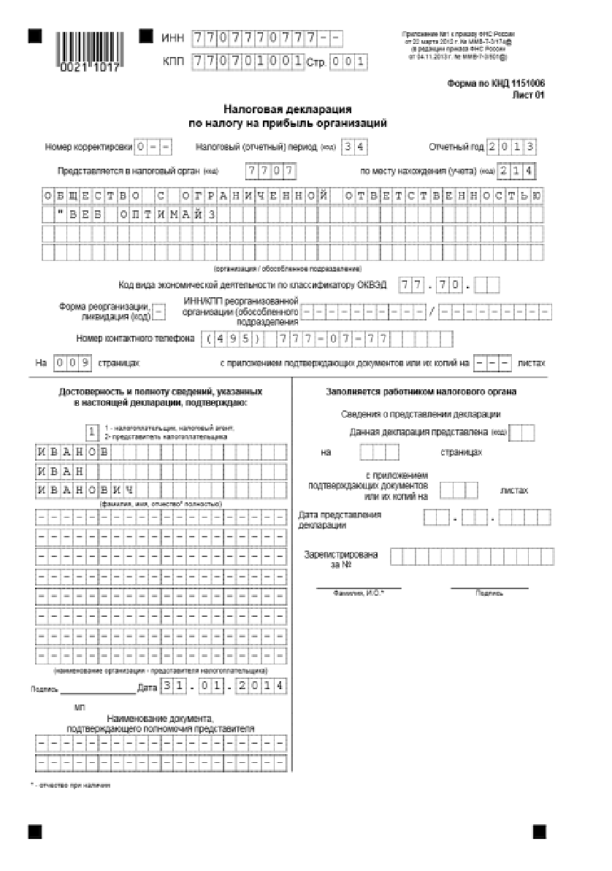

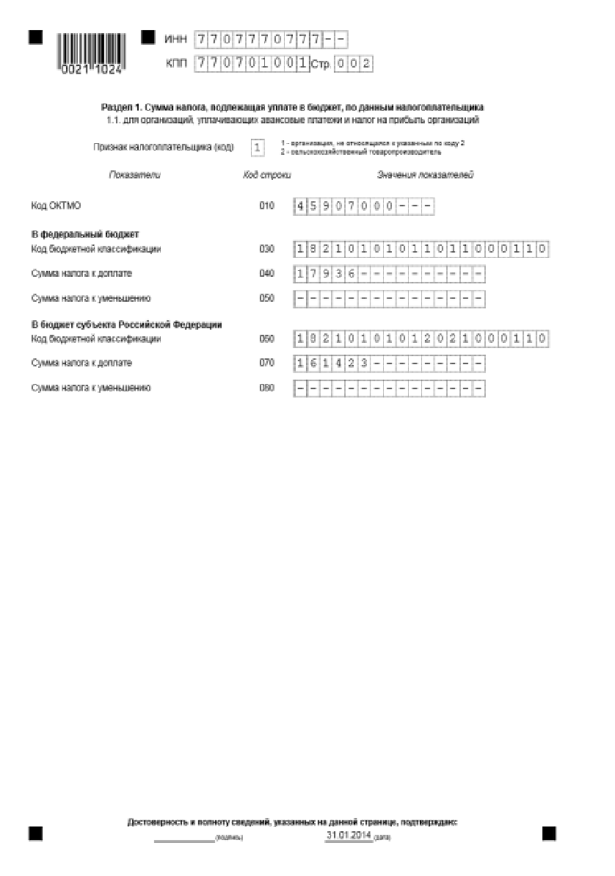

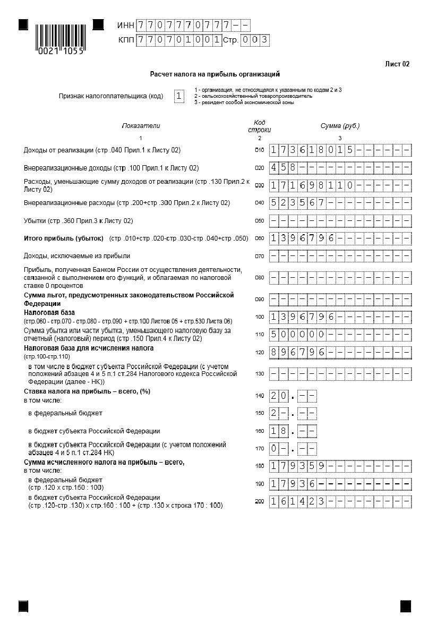

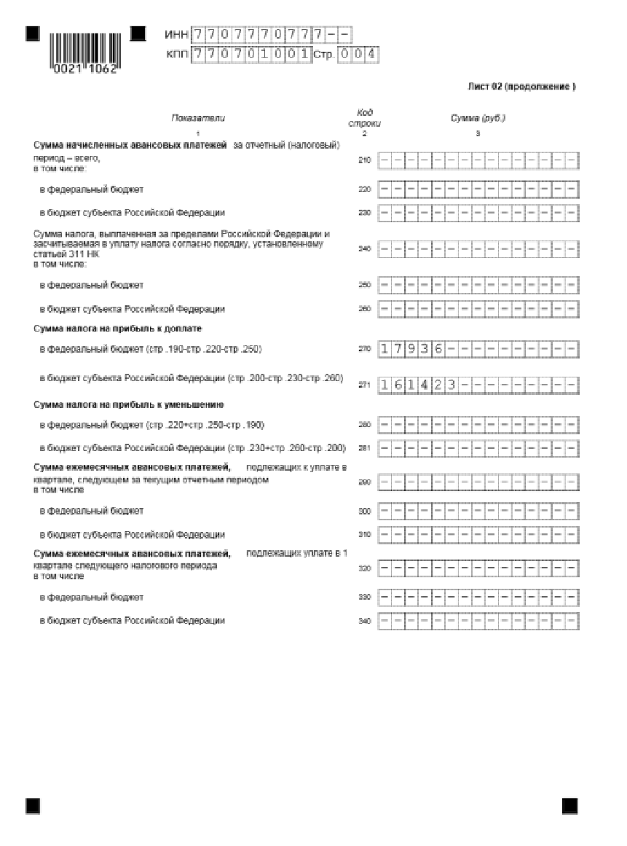

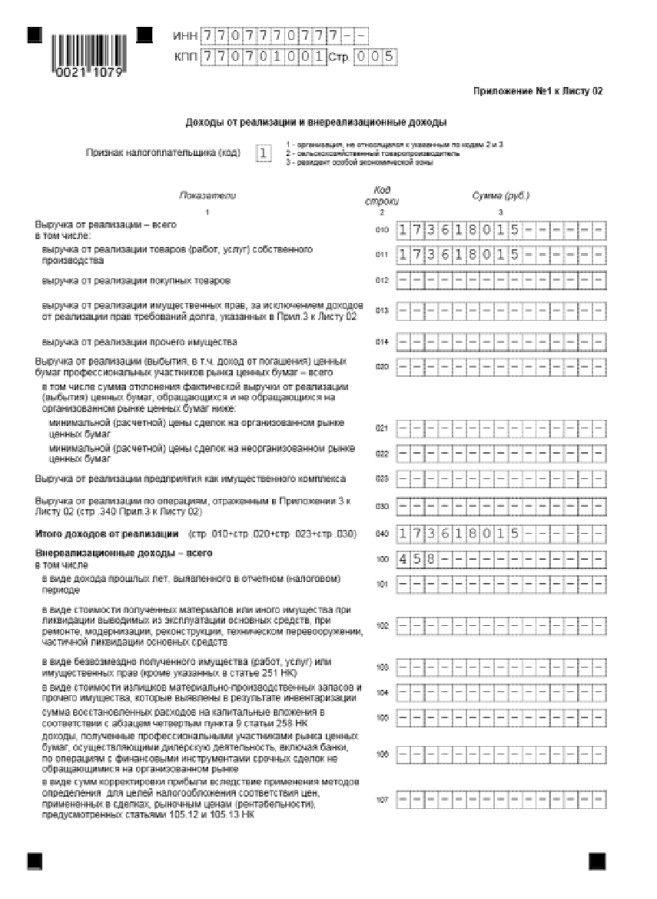

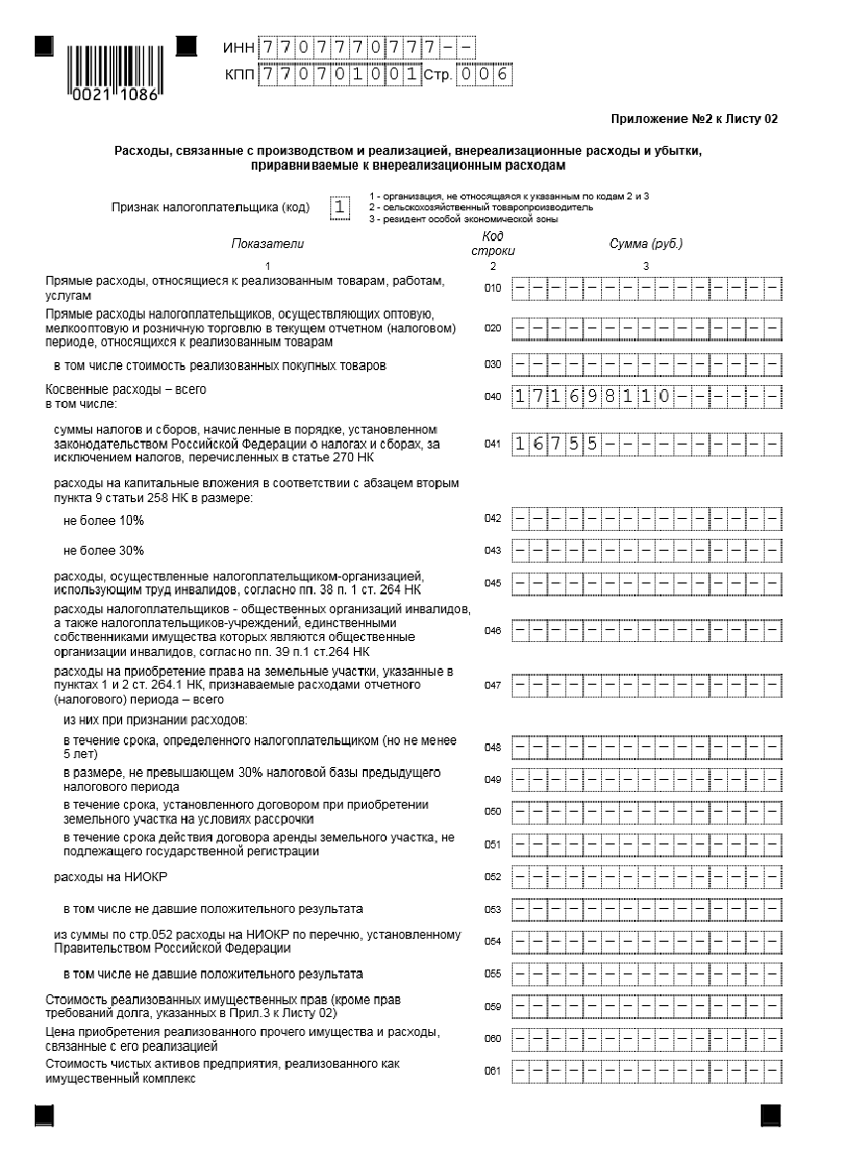

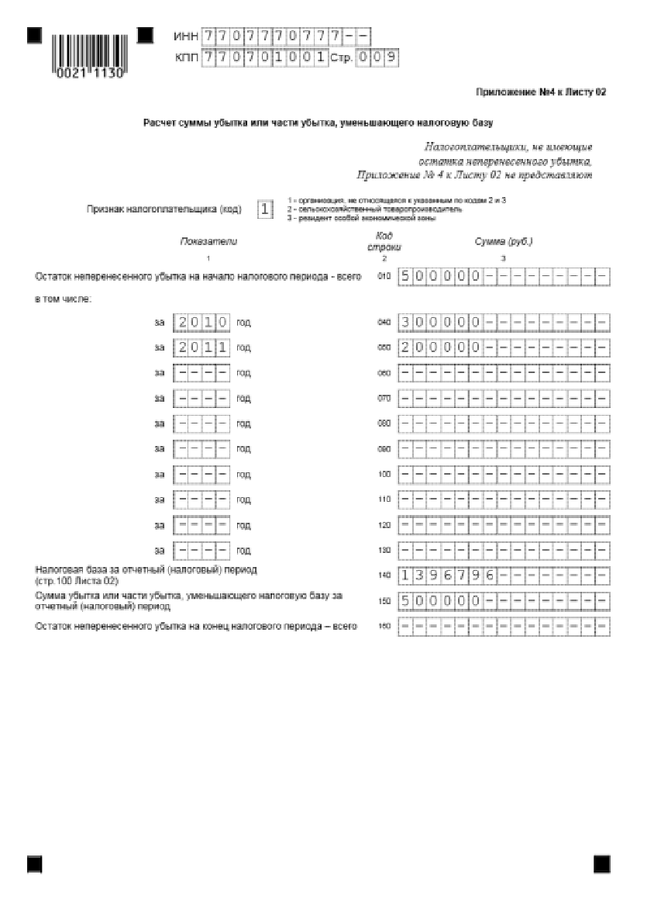

3.3 Составление отчетов по страховым взносам во внебюджетные фонды

Порядок уплаты страховых взносов на обязательное страхование работников регулирует Федеральный закон от 24 июля 2009 года N 212-ФЗ «О страховых взносах в Пенсионный фонд Российской Федерации, Фонд социального страхования Российской Федерации, Федеральный фонд обязательного медицинского страхования, территориальные фонды обязательного медицинского страхования».
Плательщиками взносов являются:
1. Лица, производящие выплаты и иные вознаграждения физическим лицам:
а) организации;
б) индивидуальные предприниматели;
в) физические лица, не признаваемые индивидуальными предпринимателями;
2. Индивидуальные предприниматели, адвокаты, нотариусы, занимающиеся частной практикой, не производящие выплаты и иные вознаграждения физическим лицам.
Доходы, облагаемые взносами.
Объектом обложения для работодателей являются выплаты и другие вознаграждения, начисляемые физическим лицам в рамках трудовых и гражданско-правовых договоров, предметом которых является выполнение работ, оказание услуг, включая договоры авторского заказа, договоры об отчуждении исключительного права на произведения литературы, искусства, науки и лицензионные договоры. Обложению взносами подлежат любые выплаты, независимо от: характера (заработная плата, выплата социального назначения, гарантия); упоминания о них в условиях договора; источника выплаты; порядка учета при налогообложении прибыли.
Доходы, не облагаемые взносами.
Доходы, которые не облагают взносами, перечислены в статье 9 Федерального закона N 212-ФЗ. К ним, в частности, относят:
- все виды государственных пособий — по безработице, по беременности и родам, по временной нетрудоспособности и прочие;
- компенсации расходов физических лиц, понесенные ими при выполнении работ, оказании услуг по гражданско-правовым договорам;
- единовременную материальную помощь работнику в связи со стихийным бедствием или террористическим актом, в связи со смертью члена семьи или рождением ребенка (не более 50 000 рублей на каждого ребенка, выплаченных в течение первого года после рождения);
- взносы по обязательному страхованию работников, добровольному страхованию на случай смерти и медицинскому добровольному страхованию на срок от одного года;
- суммы платы за обучение по основным и дополнительным профессиональным образовательным программам;
- командировочные расходы (суточные, документально подтвержденные расходы: на проезд, по найму жилого помещения, на оплату услуг связи).и другие.
Начисление взносов на ООО «Веб Оптимайз»
Фирма платит взносы по ставке 30%. Ее работникам установлены следующие оклады: Титову— 47 000 руб. в месяц; Яковлеву — 34 000 руб. в месяц.В ноябре сумма заработной платы Титова превысила 463 000 руб. (47 000 руб. х 11 мес. = 517 000 руб.). Поэтому с этого месяца сумма заработка, превышающая 512 000 рублей, не облагается взносами.
Ежемесячная сумма обязательных платежей по взносам, начисленным на заработную плату Титова, составит:

Месяц | Сумма обязательных платежей по взносам, рассчитанная нарастающим итогом с начала года |  |  | Сумма обязательных платежей по взносам, причитающаяся к уплате по итогам месяца
 | расчет | сумма, руб. |  | расчет |  | сумма, руб.
Январь | 47 000 руб. х 30% | 14 100 |  | - |  | 14 100
Февраль | 47 000 руб. х 2 мес. х 30% | 28 200 |  | 28 200 — 14 100 |  | 14 100
Март | 47 000 руб. х 3 мес. х 30% | 42 300 |  | 42 300 — 28 200 |  | 14 100
Апрель | 47 000 руб. х 4 мес. х 30% | 56 400 |  | 56 400 — 42 300 |  | 14 100
Май | 47 000 руб. х 5 мес. х 30% | 70 500 |  | 70 500 — 56 400 |  | 14 100
Июнь | 47 000 руб. х 6 мес. х 30% | 84 600 |  | 84 600 — 70 500 |  | 14 100
Июль | 47 000 руб. х 7 мес. х 30% | 98 700 |  | 98 700 — 84 600 |  | 14 100
Август | 47 000 руб. х 8 мес. х 30% | 112 800 |  | 112 800 — 98 700 |  | 14 100
Сентябрь | 47 000 руб. х 9 мес. х 30% | 126 900 |  | 126 900 — 112 800 |  | 14 100
Октябрь | 47 000 руб. х 10 мес. х 30% | 141 000 | 141 000 — 126 900 |  | 14 100
Ноябрь | 512 000 руб. х 30% + (47 000 руб. х 11 мес. — 512 000 руб.) х 10% | 154 100 | 154 100 — 141 000 |  | 13 100
Декабрь | 512 000 руб. х 30% + (47 000 руб. х 12 мес. — 512 000 руб.) х 10% | 158 800 | 158 800 — 154 100 |  | 4700
Итого: |  |  |  |  |  | 158 800

Доход Яковлева не превысил 463 000 руб. (34 000 руб. х 12 мес. = 408 000 руб.), поэтому ежемесячные обязательные платежи с его заработной платы начисляются по ставке 30% до конца года.
Сумма страховых взносов, подлежащая уплате, составит:
- с заработной платы Иванова — 158 800 руб.;
- с заработной платы Яковлева — 122 400 руб. (408 000 руб. х 30%).
Общая сумма взносов, подлежащая уплате по итогам года, составит:

158 800 + 122 400 = 281 200 руб.

3.4 Составление форм статистической отчетности, входящих в состав бухгалтерской отчетности

Отчетность любой организации делится на 3 вида: бухгалтерскую, статистическую и оперативную.
И если бухгалтерская отчетность составляется по данным бухгалтерского учета, то статистическая отчетность составляется по данным статистического, бухгалтерского и оперативного учета и отражает сведения по отдельным показателям хозяйственной деятельности организации как в натуральном, так и стоимостном выражении.
Другими словами, отчетность представляет совокупность отчетных документов (отчетов, форм), содержащих систему показателей, которые характеризуют результаты функционирования предприятий и организаций за определенный (отчетный) период.
Составление статистической отчётности – обязанность, установленная Федеральным законом от 29 ноября 2007 г. № 282-ФЗ «Об официальном статистическом учёте и системе государственной статистики в РФ».
Государственная статистика включает все виды статистических наблюдений, формы и программы которых утверждены Государственным комитетом РФ по статистике или по согласованию с ним органами государственной статистики республик в составе РФ, краёв, областей, автономной области, автономных округов, городов Москвы и Санкт-Петербурга.
Сведения о деятельности предприятий, организаций поступают в статистические органы в установленные сроки в виде определенных документов (отчетов). Бланки таких отчетов называют формами статистической отчетности. Каждая из них имеет свой шифр и название.
Требования, предъявляемые к отчетности должны отвечать двум требованиям:
1. Достоверность и точность данных, т.е. соответствие данных реальности. Выполнение этого требования зависит от статистов, подготавливающих и проводящих исследование, от используемого ими инструментария (бланков, анкет, листов опроса и т.д.), от социальной функции показателя (например, недостоверными могут быть данные о профессиональной заболеваемости работников предприятия, т.к. высокие знание этих показателей невыгодны руководителям предприятий) и других факторов. Общими условиями обеспечения достоверности являются полнота охвата наблюдаемого объекта; полнота и точность регистрации данных по каждой единице наблюдения.
2. Сопоставимость и единообразие данных. Для этого необходимо использовать единые стоимостные оценки, единые территориальные границы, т.е. собирается данные в одно и тоже время, по единой методике. Кроме того, должна быть сравнимость с прошлыми исследованиями, чтобы можно было понять, как изменяется показатели. Важным условием сравнимости является сохранение времени проведения и периода или момента, к которому относятся регистрируемые данные. Например, численность студентов университета определяется на начало учебного года, стипендиальный фонд - на месяц (или год). Время наблюдения выбирается таким образом, чтобы наблюдаемый объект находился в наиболее стабильном состоянии.
Ответственность за нарушение порядка представления государственной статистической отчетности предприятия и организации любых форм собственности обязаны представлять отчетность в установленные сроки по утвержденной форме. Вышел Закон РФ от 13 мая 1992г. N 2761-I "Об ответственности за нарушение порядка представления государственной статистической отчетности"(с изменениями от 30 декабря 2001 г.)
Настоящий Закон определяет правовую ответственность предприятий, учреждений, организаций и объединений за нарушение порядка представления государственной статистической отчетности и других данных, необходимых для проведения государственных статистических наблюдений.
Нарушением сроков представления государственной отчетности является опозданием на сутки, а опоздание рассматривается как непредставление. Искажение отчетных данных считается неправильное их отражение в государственной статистической отчетности, допущенное как в результате умышленных действий должностных лиц с целью сокрытия доходов и в других корыстных целях, так и вследствие нарушения действующих инструкций и методологических указаний по составлению отчетности, а также арифметических ошибок.

3.5 Анализ бухгалтерской отчетности организации, ее платежеспособности и доходности

Платежеспособность и доходности организации – это возможность предприятия расплачиваться по своим обязательствам. При хорошем финансовом состоянии предприятие устойчиво платежеспособно; при плохом - периодически или постоянно неплатежеспособно. Самый лучший вариант, когда у предприятия всегда имеются свободные денежные средства, достаточные для погашения имеющихся обязательств. Но предприятие является платежеспособным и в том случае, когда свободных денежных средств у него недостаточно или они вовсе отсутствуют, но предприятие способно быстро реализовать свои активы и расплатиться с кредиторами.
Баланс ООО «Веб Оптимайз» - приложение № 1
1) Сравнительный аналитический баланс Нетто

Статьи | Начало года | Удел.  вес | Конец года | Удел.  вес | Изменения за год (тыс) | Темп прироста(%)
I. Внеоборотные активы | 9230 | 65,4 | 8433 | 58,5 | -797 | -8,6
II. Оборотные активы | 4883 | 34,6 | 5985 | 41,5 | 1021 | 22,6
1. Запасы (+НДС) | 57 | 0,4 | 38 | 0,3 | -19 | -33,3
2. Дебиторская задолженность | 4588 | 32,5 | 5493 | 38,1 | 905 | 19,7
3. Финансовые вложения | - |  | -
4. Денежные средства | 238 | 1,7 | 454 | 3,1 | 216 | 90,7
Баланс | 14113 | 100 | 14418 | 100 | 305 | 2,2
I. Собственный капитал | 11291 | 80,0 | 10571 | 73,3 | -720 | -6,4
II. Заемный капитал | 2822 | 20,0 | 3847 | 26,7 | 1025 | 36,3
1. Долгосрочные пассивы | - |  | -
2. Краткосрочные кредиты и займы | 2106 | 14,9 | 2734 | 18,9 | 628 | 29,8
3.Кредиторская задолженность | 716 | 5,1 | 1113 | 7,7 | 397 | 55,4
Баланс | 14113 | 100 | 14418 | 100 | 305 | 2,2

Из данных таблицы мы видим, что имущество предприятия за отчетный период увеличилось на 305 тыс. руб.за счет увеличения оборотных активов на 1021р. или 22,2%. В составе имущества внеоборотные активы предприятия уменьшились на 797р. или 8,6. Уменьшение запасов на 33,3% и дебиторской задолженности на 905р. или 19,7%, привело к росту денежных средств на 90,7%.
Предприятие финансово независимо, т.к доля собственного капитала достаточно высокая. В пассивной части баланса произошло уменьшение собственного капитала на 720 р. или 6,4 за счет роста краткосрочных кредитов и займов на 628р. или 29,8%.Кредиторская задолженность увеличилась на 397р.или 55,4%. Следует отметить, что у предприятия есть собственные оборотные средства.
2) Анализ абсолютных показателей финансовой устойчивости

Показатели | Начало года | Конец года | Изменение
1. Собственный капитал (капиталы и резервы + доходы будущих периодов) | 11291 | 10571 | -720
2. Внеоборотные активы (итог I раздела) | 9230 | 8433 | -797
3. Наличие собственных оборотных средств (1-2) | 2061 | 2138 | 77
4. Долгосрочные кредиты и займы (итог IV разд.) | - | -
5. Наличие собственного оборотного и долгосрочного заемного капитала (3+4) | 2061 | 2138 | 77
6. Краткосрочные кредиты и займы | 2106 | 2734 | 628
7. Общая величина собственного оборотного и заемного капитала (5+6) | 4167 | 4872 | 1333
8. Общая величина запасов (+НДС) | 57 | 38 | 1238
9. Излишек (+), недостаток (-) собственного оборотного капитала для формирования запасов (3-8) | 2004 | 2100 | 96
10. Излишек (+), недостаток (-) собственного оборотного и долгосрочного заемного капитала для формирования запасов (5-8) | 2004 | 2100 | 96
11. Излишек (+), недостаток (-) общей величины собственного оборотного и заемного капитала для формирования запасов (7-8) | 4110 | 4834 | 724
12. Трехкомпонентный показатель типа финансовой устойчивости | (1;1;1) | (1;1;1) | -

S (1;1;1) – абсолютная устойчивость финансового состояния - характеризуется тем, что собственные оборотные средства больше запасов, также высоким уровнем рентабельности деятельности предприятия и отсутствием нарушений финансовой дисциплины.
Чем больше у предприятия собственных финансовых ресурсов, тем устойчивее его финансовое положение
3) Анализ относительных показателей финансовой устойчивости

Показатель | Норма  Огран-я | Начало года | Конец года | Изменения
1. Коэффициент независимости (автономии) | >0,5 | 0,80 | 0,7 | -0,07
2. Коэффициент заемного капитала (леверидж) | <0,5 | 0,2 | 0,3 | 0,1
3. Мультипликатор собственного капитала | - | 1,24 | 1,36 | 0,12
4. Коэффициент финансовой зависимости | <0,7 | 0,24 | 0,26 | 0,02
5. Коэффициент долгосрочной финансовой независимости | - | 0,80 | 0,73 | -0,07
6. Коэффициент обеспеченности долгосрочных инвестиций | - | 0,81 | 0,79 | -0,02
7. Коэффициент обеспеченности чистым оборотным капиталом | >0,1 | 0,42 | 0,35 | -0,07
8. Коэффициент маневренности | 0,2-0,5 | 0,18 | 0,20 | 0,02
9. Коэффициент прогноза банкротства | - | 0,146 | 0,148 | 0,002

При анализ относительных показателей финансовой устойчивости , следует отметить, что предприятие является финансово независимым, хотя коэффициент автономии снижается к концу года на 0,07% (0,80% - 0,73%).
Коэффициент заемного капитала отражает долю заемных средств в источниках финансирования, следуя этому, у предприятия есть собственные оборотные средства т.к. коэффициент составляет 0,2% и 0,3%, что говорит о его независимости.
Устойчивость и рентабельность предприятия подтверждают мультипликатор собственного капитала (1,24% и 1,36%), который отражает соотношение всех средств предприятия и показатель финансовой зависимости который составляет (0,24% и 0,26%.)
Коэффициент долгосрочной финансовой независимости отражает степень независимости предприятия от краткосрочных заемных источников финансирования (0,80% и 0,73).
Коэффициент обеспеченности чистым оборотным капиталом равный (0,42% и 0,35%), характеризует наличие собственных оборотных средств, необходимых для устойчивости предприятия. При этом показатель маневренности предприятия составляет (0,18% и 0,20%), что подтверждает его возможность финансового маневрирования.
Таким образом, финансовое положение предприятия за отчетный период остается стабильным и это доказывает коэффициент прогноза банкротства равный 0,146% и 0,148%.
4) Анализ ликвидности баланса

Актив | Начало года | Конец года | Пассив | Начало года | Конец года | Платежный излишек (+), недостаток (-)
 |  |  |  |  |  | Начало года | Конец года
1. Наиболее ликвидные активы (А1) | 238 | 454 | 1. Наиболее срочные обязательства (П1) | 716 | 1113 | -478 | -659
2. Быстро реализуемые активы (А2) | 4588 | 5493 | 2. Краткосрочные пассивы (П2) | 2106 | 2734 | 2482 | 2759
3. Медленно реализуемые активы (А3) | 57 | 36 | 3. Долгосрочные пассивы (П3) | - | - | 57 | 36
4. Труднореализуемые активы (А4) | 9230 | 8433 | 4. Постоянные пассивы (П4) | 11291 | 10571 | -2061 | -2138
Баланс | 14113 | 14418 | Баланс | 14113 | 14418

На предприятии сложилась следующая ситуация на начало и конец года

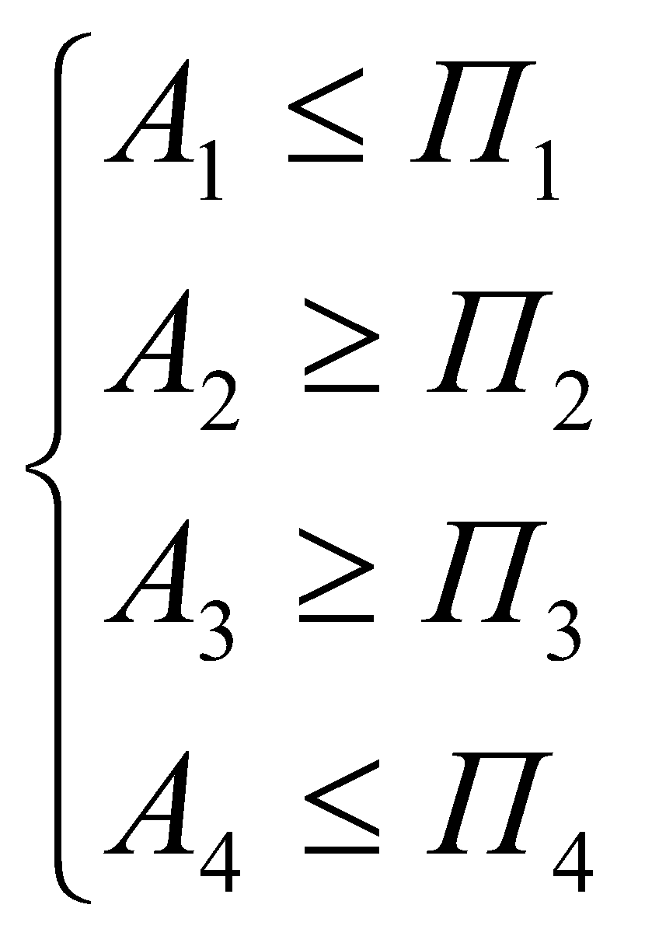

У предприятия наблюдается недостаток количества денежных средств для покрытия кредиторской задолженности т.к. А1<П1. Привлеченная же дебиторская задолженность сыграла роль в покрытии краткосрочных обязательств т.к. А2>П2.
Предприятию в краткосрочном периоде не угрожает риск не платежеспособности т.к. выполняется условие А1+А2> П1+П2.
При привлечении медленно реализуемых запасов в долгосрочном периоде предприятие может расплачивается с долгосрочными кредитами и займами т.к. А3>П3, при этом выполняется условие А1+А2+А3>П1+П2+П3→ предприятие в долгосрочном периоде платежеспособно.
Текущая платежеспособность: А1+А2> П1+П2.
Долгосрочная платежеспособности:А1+А2+А3>П1+П2+П3
Следовательно, предприятие имеет собственные оборотные средства и таким образом ликвидность предприятия – высокая.
5) Анализ относительных показателей ликвидности

Показатель | Норма ограничения | Начало года | Конец года | Изменения
I. Коэффициенты платежеспособности и ликвидности
1. Коэффициент абсолютной ликвидности | 0,2-0,3 | 0,08 | 0,11 | 0,03
2. Коэффициент промежуточной платежеспособности и ликвидности (срочной ликвидности) | 0,7-0,8 | 1,71 | 1,55 | -0,16
3. Общий коэффициент покрытия (текущей ликвидности) | 2 | 1,73 | 1,55 | -0,18
II. Показатели качественной характеристики платежеспособности и ликвидности
1. Чистый оборотный капитал | рост показат. - положительная тенденция | 2061 | 2138 | 77
2. Коэффициент соотношения денежных средств и чистого оборотного капитала | рост показат. - положительная тенденция | 0,12 | 0,21 | 0,09
3. Коэффициент соотношения запасов и чистого оборотного капитала | чем выше пок. и ближе к 1, тем хуже | 0,03 | 0,02 | -0,01
4. Коэффициент ликвидности при мобилизации запасов | 0,5-0,7 | 0,02 | 0,009 | -0,011
5. Коэффициент соотношения дебиторской и кредиторской задолженности | - | 6,41 | 4,93 | -1,48

Значение коэффициента абсолютной ликвидности составляет 0.08% и 0.11%, что отражает недостаток денежных средств для погашения краткосрочных обязательств.
Показатель промежуточной платежеспособности 1.71% и 1.55%, что говорит о высоком уровне дебиторской задолженности в краткосрочном периоде.
Общий коэффициент покрытия не достигает нормы отграничения 1,73% и 1,55% и свидетельствует о том, что краткосрочные обязательства не обеспечены оборотными активами.
Показатель чистого оборотного капитала увеличился к концу года с 2061р. к 2138р., что подтверждает наличие собственных оборотных средств у предприятия и его положительной тенденции.
Коэффициент соотношения денежных средств и чистого оборотного капитала составляющий 0,12% и 0.21%, а также коэффициент соотношения запасов и чистого оборотного капитала равного 0.03% и 0.02%, свидетельствуют о высокой доли чистого оборотного капитала в денежных средствах и о не большой доли не нереализуемых запасов.
Значение коэффициента ликвидности при мобилизации запасов составляет 0,02% и 0,009%, говорит о снижении на конец года зависимости от запасов.
Исследовав данные можно сказать, что у предприятия не высокий уровень платежеспособности
6)Оценка структуры баланса

№ | Наименование  показателей | На начало  года | На конец  года | Норма коэффициента
1. | Коэффициент текущей ликвидности, Кл | 1,73 | 1,9 | не менее 2
2. | Коэффициент обеспеченности собственными средствами, Кс | 0,42 | 0,36 | не менее 0,1
3. | Коэффициент восстановления платежеспособности за период равный 6 месяцам, Кв | - | 0,73 | не менее 1

Структура баланса предприятия н удовлетворительная т.к. коэффициент текущей ликвидности соответствует нормальному ограничению на начало года 1,73, на конец года 1,9 Это означает, что оборотные средства предприятия покрывают наиболее срочные обязательства.
Коэффициент обеспеченности собственным оборотными средствами соответствует норме ограничения и составляет 0,42 и 0,36 что говорит о достаточном количестве собственных оборотных средств его финансовой устойчивости.
Коэффициент восстановления платежеспособности равен 0,73 характеризует, о том, что в ближайшие 6 месяцев нет возможности восстановить платежеспособность

Заключение

Представив годовую бухгалтерскую отчетность и проанализировав финансовое состояние предприятия мы укрепили свои теоретические знания и получили практический опыт по методике заполнения и представления бухгалтерской отчетности предприятия. Исследовав деятельность ООО «Веб Оптимайз» за 2 года, на основании данных отчетности теперь мы можем представить реальную картину финансового состояния предприятия и ее изменение в течение 2 лет.
Теперь мы можем "читать" отчетность предприятия. В работе был проведен анализ и оценка финансового состояния и финансовых результатов деятельности ООО «Веб Оптимайз» по данным финансовой (бухгалтерской) отчетности. В частности, был проведен анализ ликвидности баланса, были рассчитаны коэффициенты его платёжеспособности организации. В ходе чего, можно сказать, что предприятие имеет собственные оборотные средства, а также высокую ликвидности его активов.
Следует отметить, что предприятие в целом соблюдает правила и форму ведения БУ, руководствуется учетной политикой и нормативными актами. Все операции, совершаемые на предприятии, находят правильное и полное отражение на счетах БУ. Предприятие своевременно составляет и предоставляет отчетность, однако имеет задолженность перед бюджетом по налогам. В настоящее время, в период экономической нестабильности предприятие старается работать стабильно, при этом наблюдается увеличение валовой выручки и чистой прибыли, по сравнению с предыдущим годом. У предприятия есть реальные шансы укреплять и в дальнейшем свое экономическое и финансовое состояние. В заключение стоит отметить, что в работе анализ финансовой деятельности ООО «Веб Оптимайз»основан на данных публичной финансовой (бухгалтерской) отчетности и, следовательно, не носит исчерпывающего характера.

Список литературы

1. Устав ООО «Веб Оптимайз»
2. Учетная политика ООО «Веб Оптимайз»
3. Гражданский кодекс РФ. Части 1 и 2. — М.: Проспект, 2013.
4. Положение по ведению бухгалтерского учёта и бухгалтерской отчётности в РФ. Утверждено приказом Минфина РФ от 29.07.98г. № 34н (в ред. приказа Минфина РФ от 24.03.2000г. №31 н)
5. Положение по бухгалтерскому учету «Исправление ошибок в бухгалтерском учета и отчетности» ПБУ № 22/2010. Утверждено приказом Минфина России №63н от 28.06.2010
6. Бухгалтерская (финансовая) отчетность: учебник / В. А. Тевлин. – М.: Проспект, 2013 . – 144с.
7. Вакуленко Т.Г., Фомина Л.Ф. Анализ бухгалтерской (финансовой) отчетности для принятия управленческих решений. – М.-СПб: «Издательский дом Герда».
8. Савицкая Г.В. Анализ хозяйственной деятельности предприятия. – Минск: Новое знание, 2012
Размещено на Allbest.ru

